Cómo rezar el Rosario
- Hacer el signo de la cruz y rezar el Credo.
- Rezar el Padrenuestro.
- Rezar 3 Avemarías y Gloria.
- Anunciar el Primer Misterio. Rezar el Padrenuestro.
- Rezar 10 Avemarías, Gloria y Jaculatoria.
- Anunciar el Segundo Misterio. Rezar el Padrenuestro.
- Rezar 10 Avemarías, Gloria y Jaculatoria.
- Anunciar el Tercer Misterio. Rezar el Padrenuestro.
- Rezar 10 Avemarías, Gloria y Jaculatoria.
- Anunciar el Cuarto Misterio. Rezar el Padrenuestro.
- Rezar 10 Avemarías, Gloria y Jaculatoria.
- Anunciar el Quinto Misterio. Rezar el Padrenuestro.
- Rezar 10 Avemarías, Gloria y Jaculatoria.
- Rezar la Salve.

Misterios Gozosos: Lunes y Sábados.
Primer Misterio: La Anunciación.
Segundo Misterio: La Visitación de la Virgen. Tercer Misterio: El Nacimiento de Jesús.
Cuarto Misterio: La Presentación del Niño y Purificación de la Virgen María.
Quinto Misterio: El Niño perdido y hallado en el templo.
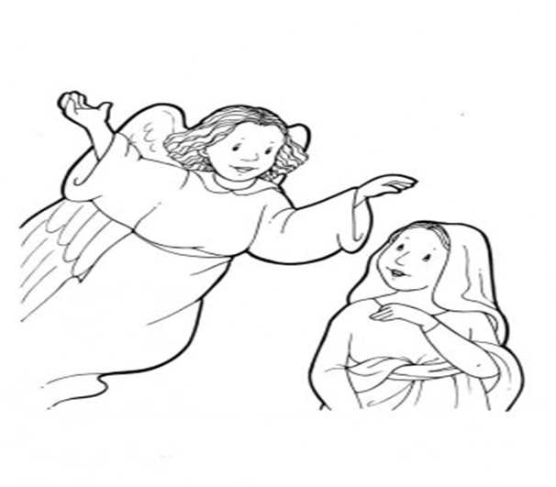
Misterios Dolorosos: Martes y Viernes.
Primer Misterio: La Oración en el huerto. Segundo Misterio: La Flagelación del Señor. Tercer Misterio: La Coronación de espinas. Cuarto Misterio: Jesús con la Cruz a cuestas. Quinto Misterio: La Crucifixión y Muerte de Jesús.

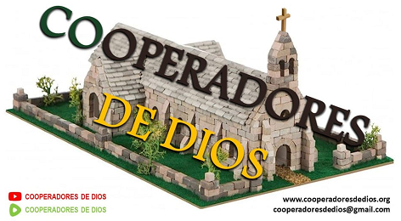
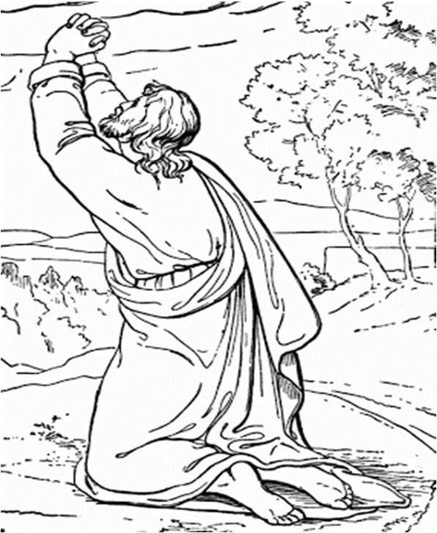
Misterios Gloriosos: Miércoles y Domingos.
Primer Misterio: La Resurrección del Señor. Segundo Misterio: La Ascensión del Señor. Tercer Misterio: Pentecostés.
Cuarto Misterio: La Asunción de la Virgen María. Quinto Misterio: La Coronación de la Virgen.
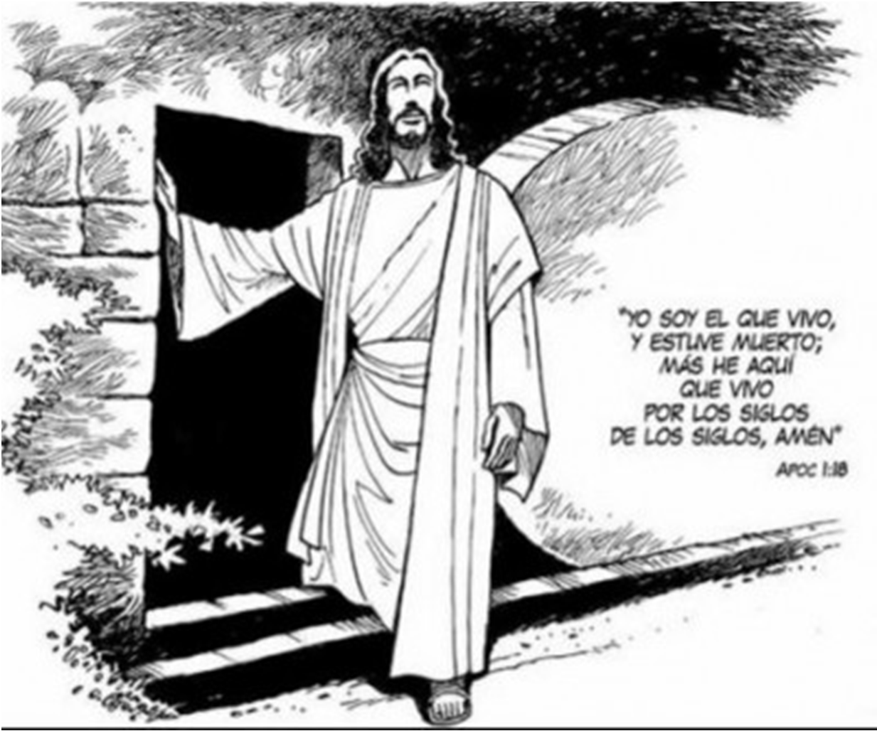

Misterios Luminosos: Jueves.
Primer Misterio: El Bautismo del Señor.
Segundo Misterio: La Auto Revelación de Jesús en las Bodas de Caná.
Tercer Misterio: El Anuncio del Reino de Dios. Cuarto Misterio: La Transfiguración del Señor. Quinto Misterio: La Institución de la Eucaristía.
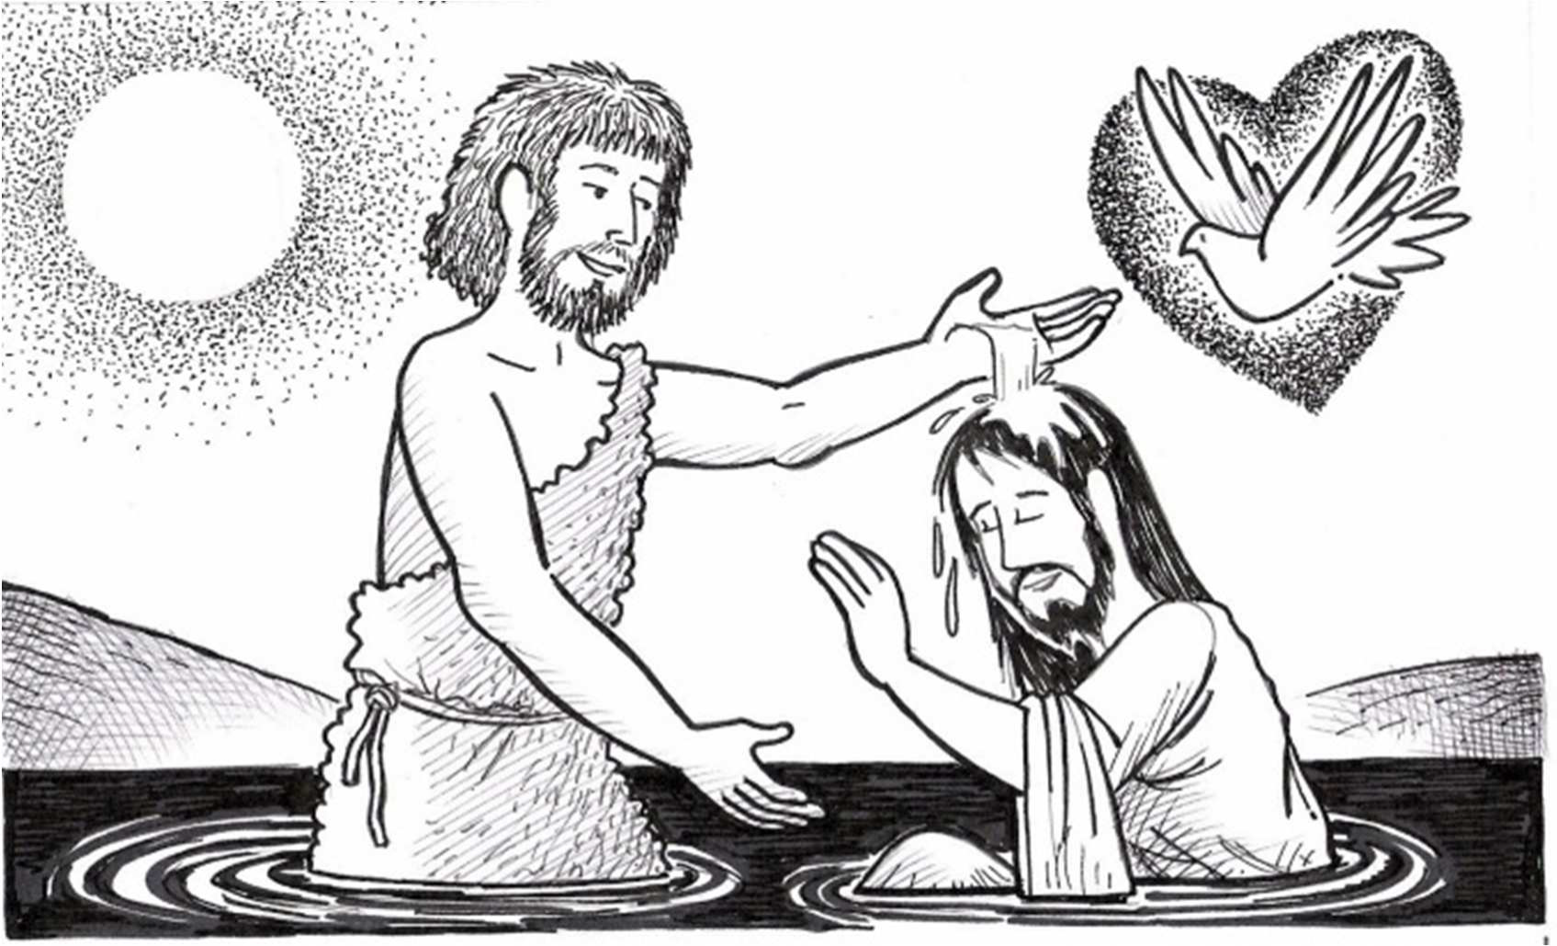
AMIGUITO (A) COLOREA LAS FIGURAS

PARROQUIA SAN JOSE DE BARBERENA

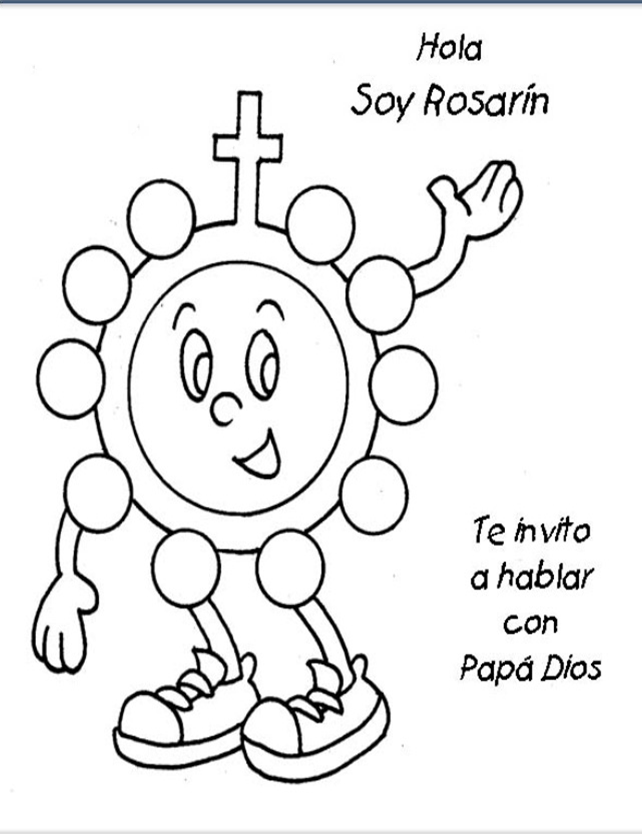

El santo rosario con los niños

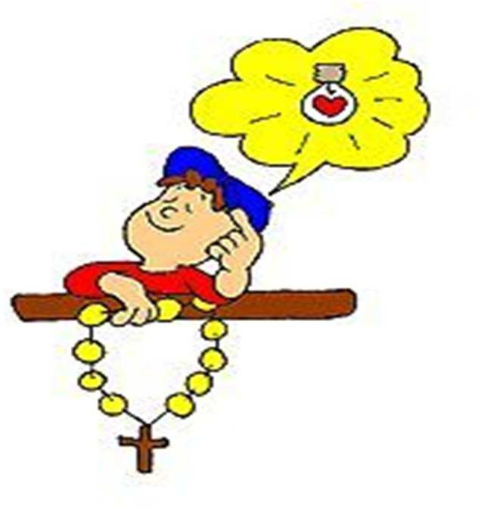
El Rosario

Has pensado ¿por qué adorna un Rosario, tu casa, tu peinadora, el espejo del carro? El Rosario no es un adorno, ni menos un amuleto. Es un instrumento bellísimo para rezar a la Virgen. El Santo Rosario es un conjunto de Aves Marías y Padres Nuestros en honor a la Virgen. SE LLAMA ROSARIO, porque las oraciones se enlazan con las meditaciones de los misterios y forman una corona de rosas para la Virgen.

Origen del Rosario
La Virgen en el cielo se paseaba muy preocupada por todos sus hijos del mundo. Los veía confundidos, equivocados y hasta alejados de Dios.
Como misionera por excelencia buscaba una solución. Un buen día mirando hacia la tierra, encontró un fraile llamado Domingo de Guzmán, el fundador de la Orden de Predicadores, o sea, los Dominicos y las Dominicas.
Pero este fraile no podía dormir pensando en la cantidad de personas que no conocían la Verdad, que es Dios mismo. Sufría por todos los que no amaban a la Madre de Dios. Pasaba horas y horas de rodillas frente al sagrario orando: ¿Qué hago para salvar las almas? Y rogaba a su madre del cielo, una vez y otra vez, dale y dale...
Oró con tanta fuerza que la Virgen se asomó a la ventana del cielo y de repente ¡sonrió fascinada! Más de un ángel brincó de gusto al ver a la Virgen bailando tan contenta.
Fue que el Espíritu Santo le había soplado la idea para que hasta en el último rincón del mundo, por los siglos de los siglos se alabara a Dios y a su Madre (esto pone feliz a Jesús).

Enseguida la Virgen cargó al Niño Dios y apareció justo delante de Domingo mientras él seguía rezando. Le pidió que extendiera sus manos y se sacó del corazón el gran regalo para toda la humanidad: EL ROSARIO.
Y en un diálogo fabuloso unieron Padrenuestro, Ave María y Gloria y ordenaron los misterios de la vida de Jesús en: misterios de gozo, misterios de dolor, misterios de gloria. Entonces le dijo la Virgen del Rosario: Enséñale esto a todo el mundo. Ve y predica porque Dios te ha elegido para este ministerio.
Así fundó Domingo el Rosario, resumen del Evangelio salido del corazón de María. Fue por los caminos alabando, bendiciendo, predicando y enseñando a ser apóstoles con el Rosario.
Desde entonces han pasado 800 años y el Rosario sigue siendo la fuerza misionera de la iglesia.

¿Por qué y para qué rezar el Rosario?


Porque amamos a María y con el Rosario podemos darle una muestra sencilla, pero profunda, de nuestro filial amor.

LA CAMÁNDULA

Para facilitar el rezo del Santo Rosario, se ha confeccionado un instrumento llamado CAMÁNDULA; que consta de una coronilla de cuentas; una por cada Ave María; una por cada Padre Nuestro y el Gloria; siguiendo con tres cuentas más que contemplan la pureza de la Virgen, antes, en y después del parto; finalizando con un Cristo, como señal de que el camino de María nos lleva a Jesús.
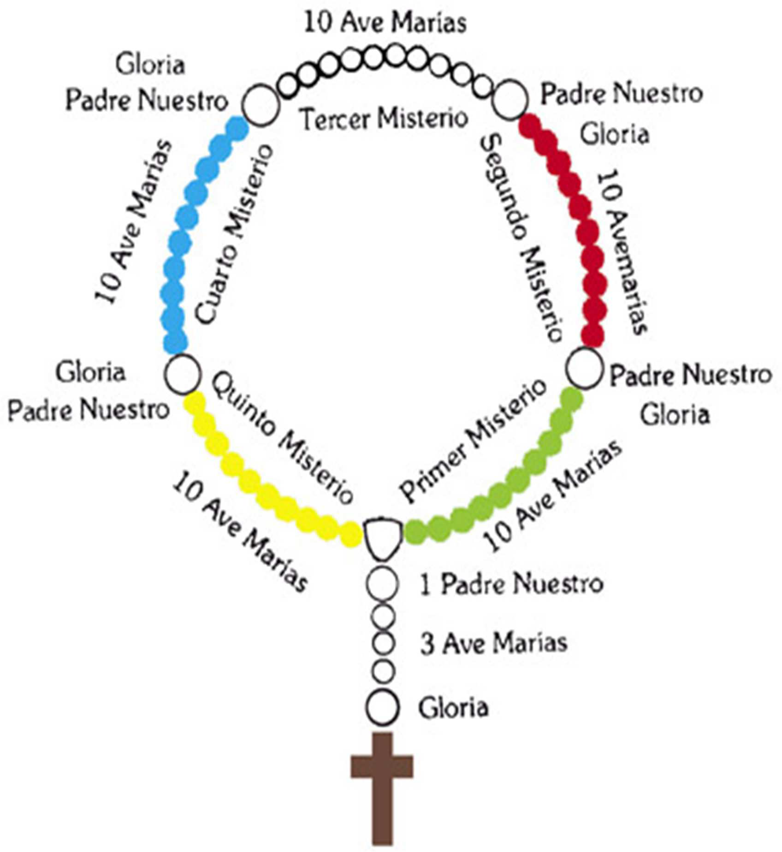

Origen de los Misterios
El Rosario está muy basado en la Biblia, los misterios son una meditación de la vida de Jesús y su conquista de la muerte.

